Лабораторная работа 9

Командная оболочка Midnight Commander

Богданюк Анна Васильевна

Содержание

# 1 Цель работы

Освоение основных возможностей командной оболочки Midnight Commander. Приобретение навыков практической работы по просмотру каталогов и файлов; манипуляций с ними.

# 2 Задание

1. Задание по mc

# 3 Выполнение лабораторной работы

Изучаю информацию о mc, для этого захожу в справочник по команде man mc (рис. 1).

Справочник mc

Справочник mc

Затем запускаю midnight commander. Создаю текстовый файл и добавляю туда текст о змеях. Использую все предложеные операции (операции с панелями; выделение/отмена выделения файлов, копирование/перемещение файлов, получение информации о размере и правах доступа на файлы и/или каталоги и т.п.)(рис. 2).

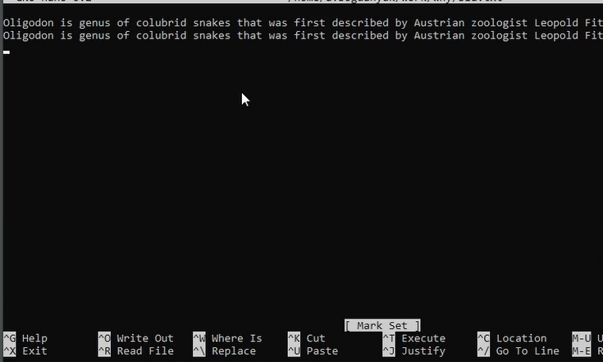

Выполнение операций

Использую возможности подменю File (рис. 3).

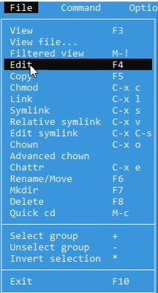

Возможности подменю

Затем использую возможности подменю Command (рис. 4).

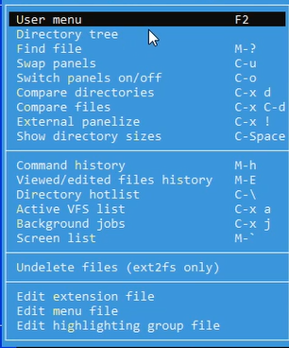

Возможности подменю

Затем использую возможности подменю Option (рис. 5).

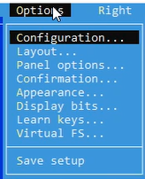

Возможности подменю

Создаю файл с именем text.txt (рис. 6).

touch text.txt

touch text.txt

Вставляю в файл текст о змеях и удаляю строку, и виделяю фрагемент текста, и копирую его на новую строку и так далее (рис. 7).

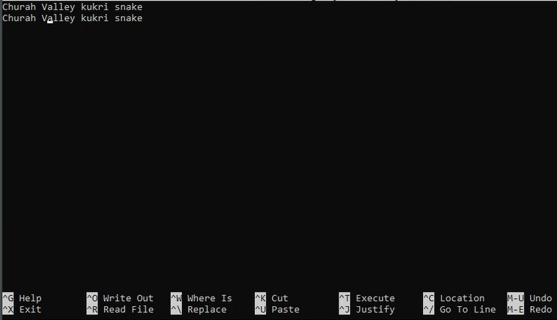

Выполнение операций

Создаю файл с именем amigo.cpp, т.е. файл с программой на языке C++. Изменяю его (рис. 8).

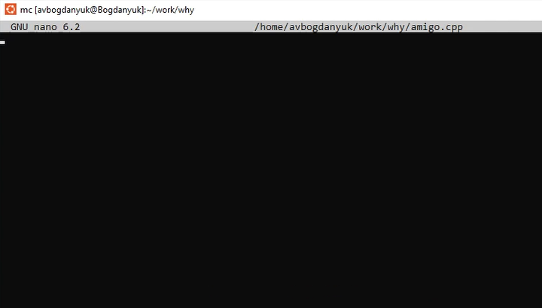

amigo.cpp

# 4 Выводы

В ходе выполнения лабораторной работы были освоены основные возможности командной оболочки Midnight Commander. Приобретены навыки практической работы по просмотру каталогов и файлов; манипуляций с ними.